1、微信扫描以下二维码或微信搜索“徐州市第六人民医院”进入小程序

2、如下图所示，进入小程序后点击“预约挂号”

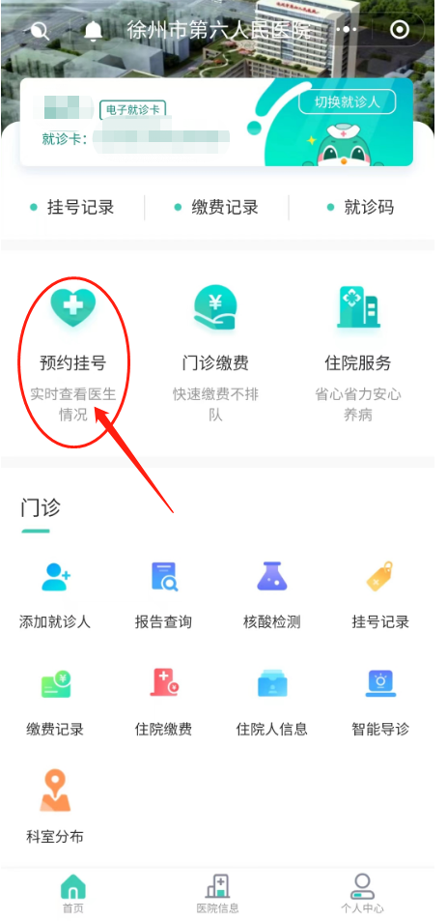

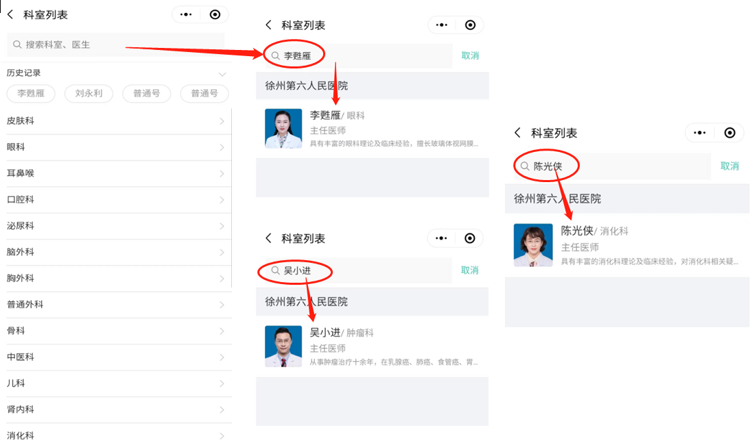3、直接用专家医生名字搜索进行预约挂号

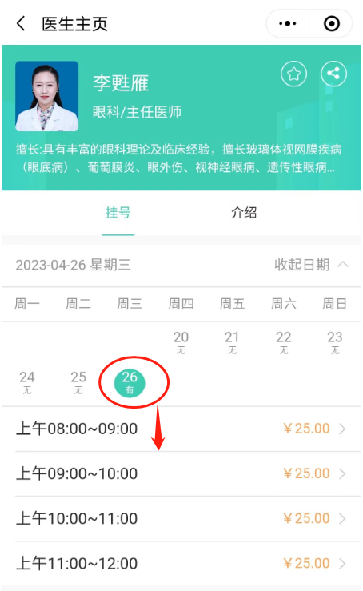4、选择要预约的专家医生后，点击选择要预约的日期和时间段

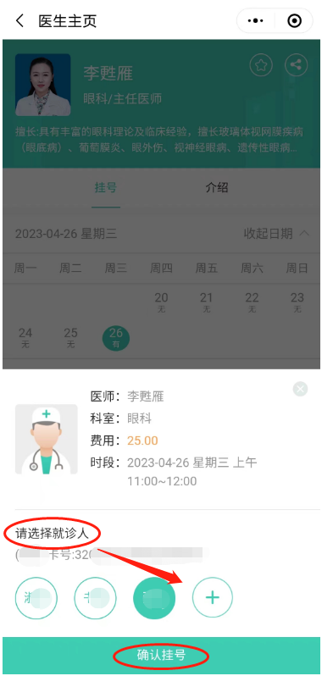5、若是首次预约，选择就诊人时点击 + 号添加就诊人信息，添加或选择好就诊人后点击“确认挂号“

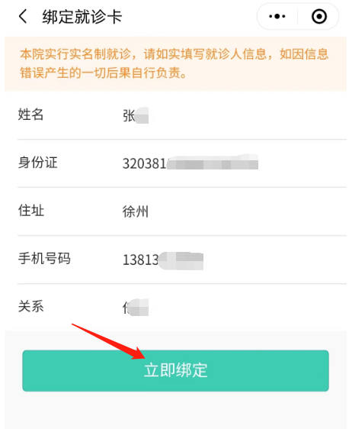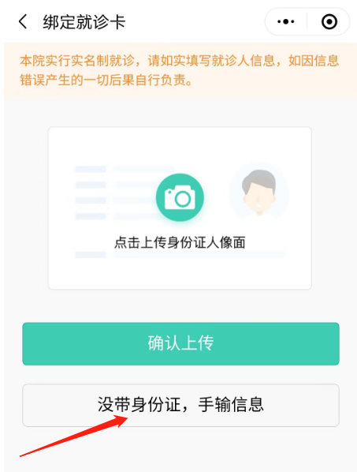6、可以选择手动输入添加就诊人信息，按要求填写完信息后点击“立即绑定“

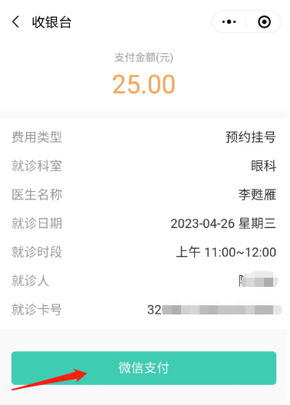7、微信支付预约挂号费用（暂不支持支付宝支付）

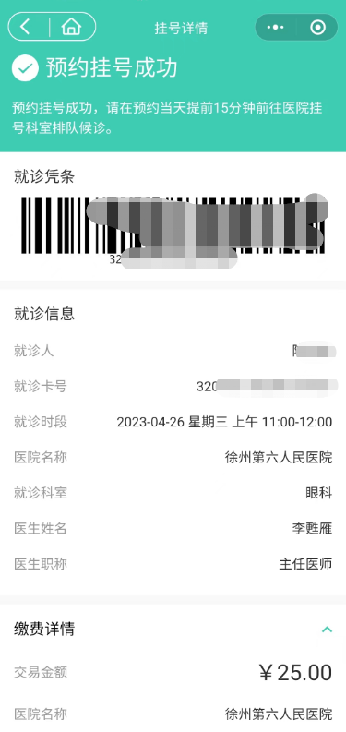8、缴费成功后，可以直接凭以下界面去对应专家科室就诊